Задача 8 – Предмети, Предмети

Гошо много обича да играе Диабло и е върл фен на Диабло 2 и MapHack-a, който има там. Сега обаче е на мода Диабло 3, където за момента няма MapHack. Гошо беше много разочарован от този факт и тъй като той е програмист, успя да си напише собствен. MapHack-a на Гошо разкрива цялата карта в конкретната зона и всички предмети, които има там.

Чувствайки се много мощен, Гошо убедил неговите приятели да правят скоростно събиране на предмети в някоя зона – играча, който обере всички предмети за най-малко време и стигне до изхода от зоната – печели.
Това обаче е функционалност, която MapHack-a на Гошо не поддържа. Затова Гошо моли вас да намерите минималното време, за което Гошо може да обере всички предмети на картата.
Гошо винаги започва в горния ляв ъгъл на зоната, а изхода винаги се намира в долния десен ъгъл на зоната.
Всяка зона представлява квадратна матрица с размери NxN, като на някой координати има подаръци (подаръците заемат точно 1 квадратче). В зоната може да има и прегради, които заемат няколко квадратчета.
Всяка клетка, през която минава Гошо, се смята за единица време.

Пример:
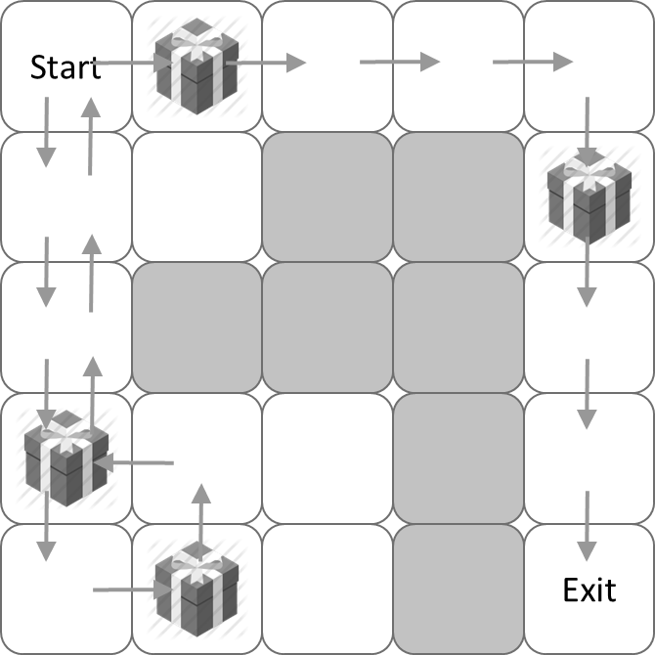
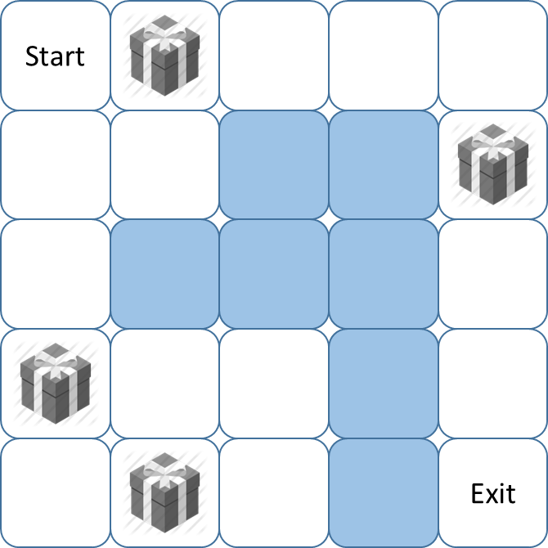

Входни данни
Входните данни ще се четат от конзолата.
На първия ред на конзолата ще намерите 3 числа:
- N – размера за разкритата зона
- I – броя предмети, които има в тази зона
- О – броя прегради/стени, намиращи се в зоната
На следващите I на брой реда ще намерите по 2 числа – координатите на всеки от предметите.
На последните O на брой реда ще намерите по 4 числа – координатите на преградите. Преградите се определят с горен ляв и долен десен ъгли.

Изходни данни
Изходните данни ще се отпечатват на конзолата.
На единствения ред от изхода трябва да отпечатате броя квадратчета, които трябва да измине Гошо, така че

Ограничения
- N е между 3 и 500
- I е между 1 и 12
- O е между 0 и 20
- Всеки от координатите ще е между 0 и N-1
- Позволено време: 0.8 секунда. Позволена памет: 16 MB.

Примери
Вход | Изход
5 4 3  0 1  3 0  4 1  1 4  3 3 4 3  2 1 2 1  1 2 2 3 | 18  (Примера отгоре)

